Les façons de compter Fiche reproductible 1
(fiche d'évaluation)

Nom : _____________________________

Estimer et regrouper pour compter jusqu'à 100 | Pas encore | Parfois | Souvent
Utiliser des références pour estimer des quantités
Compter, regrouper et recompter
les objets d'une collection
Nommer et écrire des nombres en
les associant à des quantités
Compter par bonds jusqu'à 100
Compter par bonds de 2, de 5 ou
de 10
Compter par bonds à partir d'un nombre donné
Reconnaître et utiliser les régularités du comptage par bonds
Points forts :

Points à améliorer :

Activités à faire à la maison et lettre
aux parents / tuteurs Fiche reproductible 2–1

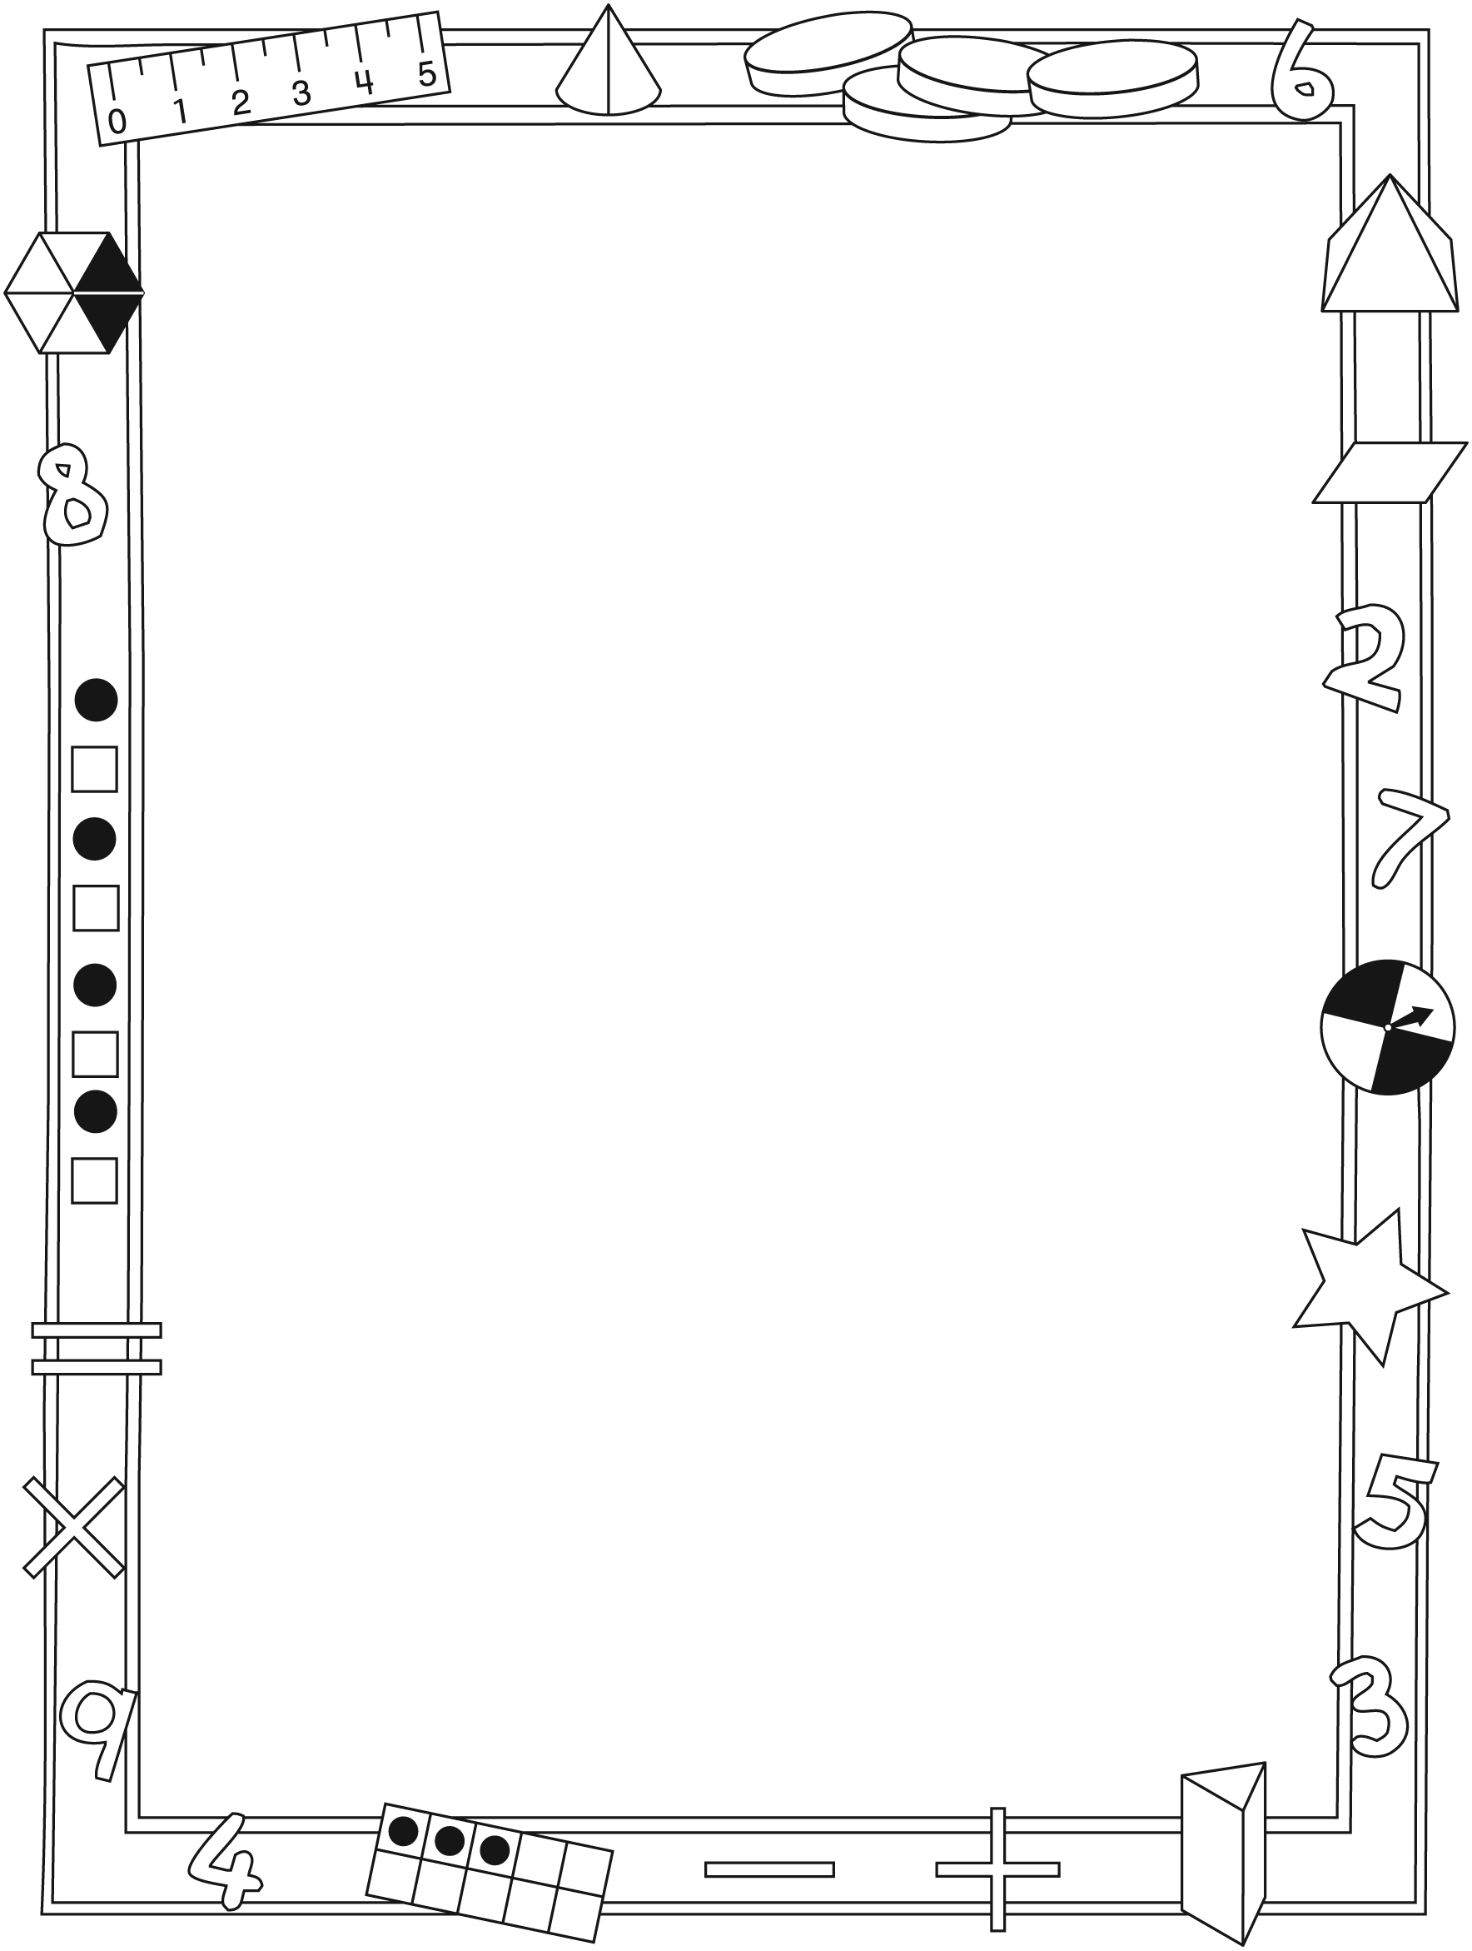

Note à l'enseignant(e)

Vous pouvez envoyer une lettre aux familles pour leur présenter le livret Les façons de compter et leur proposer quelques activités à faire à la maison avec leur enfant.

Composez votre lettre à l'aide de ce modèle et choisissez une ou deux activités proposées sur la Fiche 2-1 (l’activité en ligne) ou sur la Fiche 2-2. Il suffit de supprimer ces directives et de faire un copier-coller des activités choisies. Vous pouvez adapter ces activités en fonction de votre situation.

Vous aimeriez peut-être diriger les familles à notre site web http://www.pearsoncanada.ca/mlb/21ST-FR pour essayer de faire une activité interactive. Au besoin, il existe des notes pour les parents / enseignants pour l’activité, qui sont disponibles en anglais.

Activity Page 1
Math Focus: Skip-count to 100
- Have children skip-count forward by 10s, starting at 7.
- Model how to use the math tool by clicking on the next number (17) as you count on by 10.
- Prompt children to go to the next page.

Activity Page 2
- Have children skip-count forward by 5s, starting at 4.
- Model how to use the math tool by clicking on the next number (9) as you count on by 5.
- Prompt children to go to the next page.

Activity Page 3
- Have children skip-count back by 2s, starting at 99.
- Model how to use the math tool by clicking on the next number (97) as you count back by 2.

Activités à faire à la maison et lettre
aux parents / tuteurs Fiche reproductible 2–2

Chers parents / tuteurs,

Dans notre étude du livret Les façons de compter, nous avons proposé aux élèves des conversations, des recherches et des activités qui les aident à approfondir leur compréhension de ce concept mathématique : « Les
quantités et les nombres peuvent être regroupés par unités ou séparés en
unités ». Nous avons particulièrement mis l'accent sur ces compétences en mathématiques : regrouper pour estimer et compter et compter par bonds jusqu'à 100. Nous vous suggérons ces activités à effectuer à la maison.
– – – – – – – – – – – – – – – – – – – – – – – – – – – – – – – – – – – – – – – – – –
Lire l'histoire : compter permet de développer le sens des nombres et les habiletés de calcul (addition, soustraction, multiplication et division). En lisant cette histoire, amusez-vous à estimer le nombre d'objets dans les différentes collections avant de les compter et de les recompter pour vérifier.
– – – – – – – – – – – – – – – – – – – – – – – – – – – – – – – – – – – – – – – – – –
Créer des collections d'objets : À l'aide d'un contenant ou de la Grille de mathématiques (à la couverture arrière intérieure du livret), constituez une collection comprenant jusqu'à 100 objets (grains de maïs, fèves, boutons). Chacun votre tour, estimez le nombre d'objets qui s'y trouvent. Décidez de quelle façon vous pouvez regrouper ces objets pour les compter facilement. Comptez ensuite les objets et vérifier. Qui de vous a fait la meilleure estimation ?
– – – – – – – – – – – – – – – – – – – – – – – – – – – – – – – – – – – – – – – – – –
Combien de groupes ? Demandez à votre enfant de quelle façon il ou elle trouve plus facile de compter des objets : par groupes de 2, de 5 ou de 10 ? Montrez-lui un ensemble de 100 (ou 50) objets et demandez-lui : Combien de groupes de 10 y a-t-il dans cet ensemble ? Comment le savons-nous ? Formez ensemble des groupes de 10 objets et comptez-les. Combien de groupes de 10 y a-t-il dans un ensemble de 100 objets ? (10)
– – – – – – – – – – – – – – – – – – – – – – – – – – – – – – – – – – – – – – – – – –
Dans la tirelire : Déposez des pièces de 5 ou 10 sous dans une tirelire. Cela permettra à votre enfant de s'exercer à compter par bonds de 5 ou de 10.
– – – – – – – – – – – – – – – – – – – – – – – – – – – – – – – – – – – – – – – – – –
Collections d'objets recherchées ! Nous avons toujours besoin de petits objets pour apprendre aux élèves à estimer et à compter des quantités. Si vous avez des collections (pièces de casse-tête, boutons, etc.), nous en ferons un bon usage !
– – – – – – – – – – – – – – – – – – – – – – – – – – – – – – – – – – – – – – – – – –
Sincèrement, ___________________________

Connecting Home and School Fiche reproductible 2–3

Dear Family:

We have been working on Ways to Count, which engages children in conversations, investigations, and activities that help to develop their understanding of the big math idea that “Quantities and numbers can be grouped by units or split into units.” Particular focus is placed on grouping to count, estimating, and skip-counting to 100. Try this activity at home.
– – – – – – – – – – – – – – – – – – – – – – – – – – – – – – – – – – – – – – – – – –
Reading the Story: Counting provides a foundation for understanding number and computational skills (addition, subtraction, multiplication, and division). As you read the story, enjoy estimating (guessing) how many objects there are, then counting and recounting to check.
– – – – – – – – – – – – – – – – – – – – – – – – – – – – – – – – – – – – – – – – – –
Make a Collection: Use the mat on the inside back cover (or a real container) to create an Estimating Jar. Place up to 100 small objects in the jar (corn kernels, beans, tiny buttons). Take turns estimating how many there are. Then decide on a way to group the objects so they are easy to count. Count and then recount just to be sure. Who had the closest estimate? How close was it? (Note: Would you consider sending us an Estimating Jar to add to our ongoing estimating and counting display?)
– – – – – – – – – – – – – – – – – – – – – – – – – – – – – – – – – – – – – – – – – –
How Many Groups? Ask your child what size group he/she finds the easiest to count (10s, 5s, 2s). Display and identify a group of 100 (50 if that is easier) small objects. Ask: How many groups of 10 do you think are in 100? How can we prove it? Together, group and count the objects by 10s. How many groups of 10 were in 100? (10) Invite your child to take the lead.
– – – – – – – – – – – – – – – – – – – – – – – – – – – – – – – – – – – – – – – – – –
Into the Piggy Bank: Consider dropping collections of dimes (nickels) into a jar (piggy bank) to practise counting by 10s and 5s.
– – – – – – – – – – – – – – – – – – – – – – – – – – – – – – – – – – – – – – – – – –
Collections Wanted! We are estimating and counting lots of different collections. We can always use more! If you have a collection of small, unwanted “treasures” (puzzle pieces, buttons, lids, bread tags, etc.) we will put them to good use. Thank you!
– – – – – – – – – – – – – – – – – – – – – – – – – – – – – – – – – – – – – – – – – –

Sincerely,

___________________________

Grille de 10 Fiche reproductible 3

Tableau de 100 Fiche reproductible 4

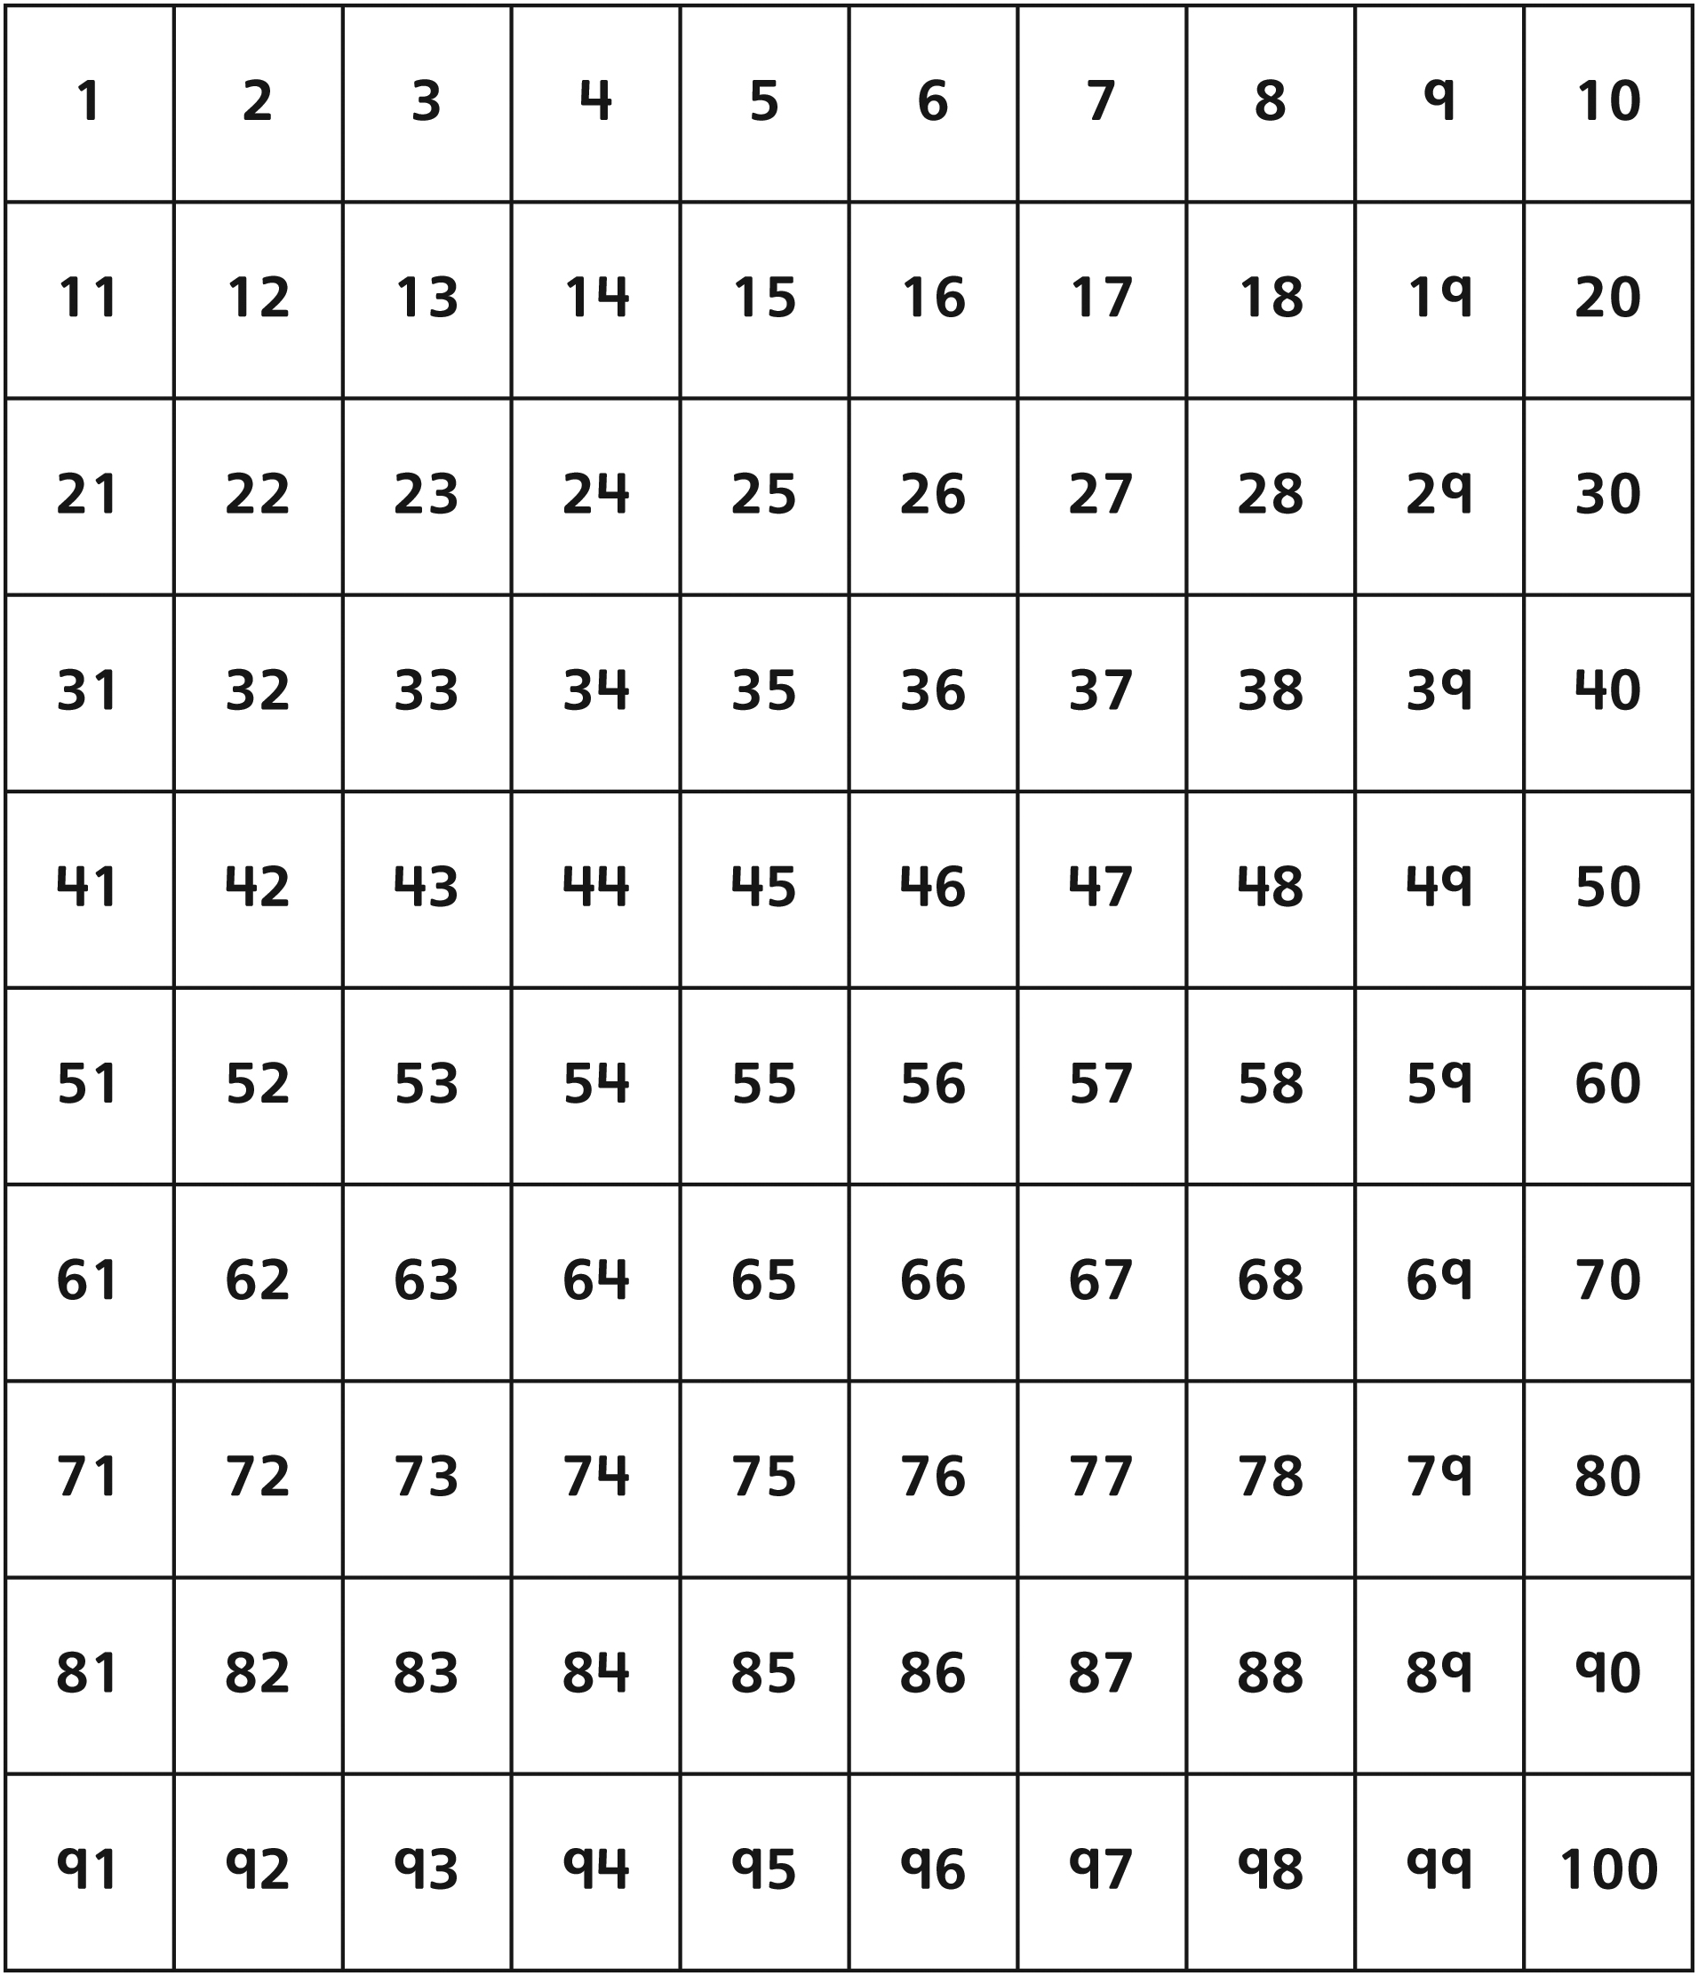

Tableau de 100 Fiche reproductible 5
(cases vides)

Compter des Fiche reproductible 6
collections d'objets
Noms : _____________________________ _____________________________

Notre collection d'objets : ______________________________________

Notre estimation : _______________

Nous avons compté : _______________

Nous avons recompté : _______________

Avec des nombres et des dessins, indiquez de quelle façon vous avez regroupé et compté les objets.

Votre estimation était-elle proche du résultat final ?

Droites numériques Fiche reproductible 7

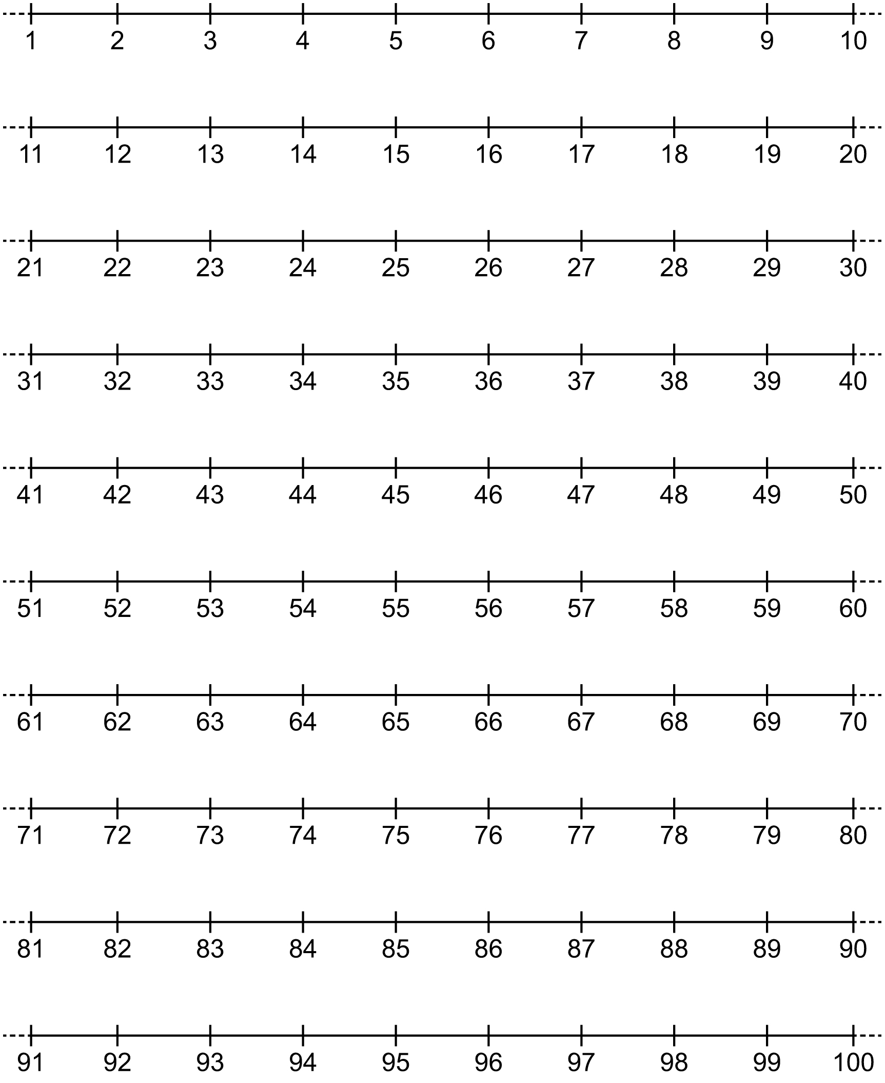

Devine combien Fiche reproductible 8
il y en a
Nom : _____________________________

Devine combien il y a de _________________________________________________.

Nom | Estimation

Le diras-tu ? Fiche reproductible 9
Noms : ____________________________ ______________________

Diras-tu le nombre _________ si tu comptes par bonds de _________ ?

Commence à compter à partir de _________.
– – – – – – – – – – – – – – – – – – – – – – – – – – – – – – – – – – – – – – – – – –
Noms : ____________________________ ______________________

Diras-tu le nombre _________ si tu comptes par bonds de _________ ?

Commence à compter à partir de _________.
– – – – – – – – – – – – – – – – – – – – – – – – – – – – – – – – – – – – – – – – – –
Noms : ____________________________ ______________________

Diras-tu le nombre _________ si tu comptes par bonds de _________ ?

Commence à compter à partir de _________.
– – – – – – – – – – – – – – – – – – – – – – – – – – – – – – – – – – – – – – – – – –
Noms : ____________________________ ______________________

Diras-tu le nombre _________ si tu comptes par bonds de _________ ?

Commence à compter à partir de _________.

Le diras-tu ? Réponses Fiche reproductible 10
Nom : _____________________________

Choisis une question.
Note les noms des auteurs de la question.
Réponds à leur question.
Inscris ta réponse.

Auteurs de la question | Oui | Non

Deux tableaux de 100 Fiche reproductible 11

J'ai compté par
bonds de ______.

J'ai compté par
bonds de ______.

Le diras-tu ?—Problèmes Fiche reproductible 12
– – – – – – – – – – – – – – – – – – – – – – – – – – – – – – – – – – – – – – – – – –

Diras-tu 72 si tu comptes par bonds de 10 à partir de 11 ? Prouve-le !

– – – – – – – – – – – – – – – – – – – – – – – – – – – – – – – – – – – – – – – – – –

Diras-tu 90 si tu comptes par bonds de 10 à partir de 5 ? Prouve-le !

– – – – – – – – – – – – – – – – – – – – – – – – – – – – – – – – – – – – – – – – – –

Diras-tu 61 si tu comptes par bonds de 5 à partir de 6 ? Prouve-le !

– – – – – – – – – – – – – – – – – – – – – – – – – – – – – – – – – – – – – – – – – –

Diras-tu 85 si tu comptes par bonds de 5 à partir de 40 ? Prouve-le !

– – – – – – – – – – – – – – – – – – – – – – – – – – – – – – – – – – – – – – – – – –

Diras-tu 48 si tu comptes par bonds de 5 à partir de 8 ? Prouve-le !

– – – – – – – – – – – – – – – – – – – – – – – – – – – – – – – – – – – – – – – – – –

Diras-tu 48 si tu comptes par bonds de 2 à partir de 6 ? Prouve-le !

